１ 図のような装置で，酸化銅と炭素粉末の混合物を加熱したところ，気体が発生して石灰水が白くにごり，混合物を入れた試験管には赤色の固体が残りました。次の問いに答えなさい。
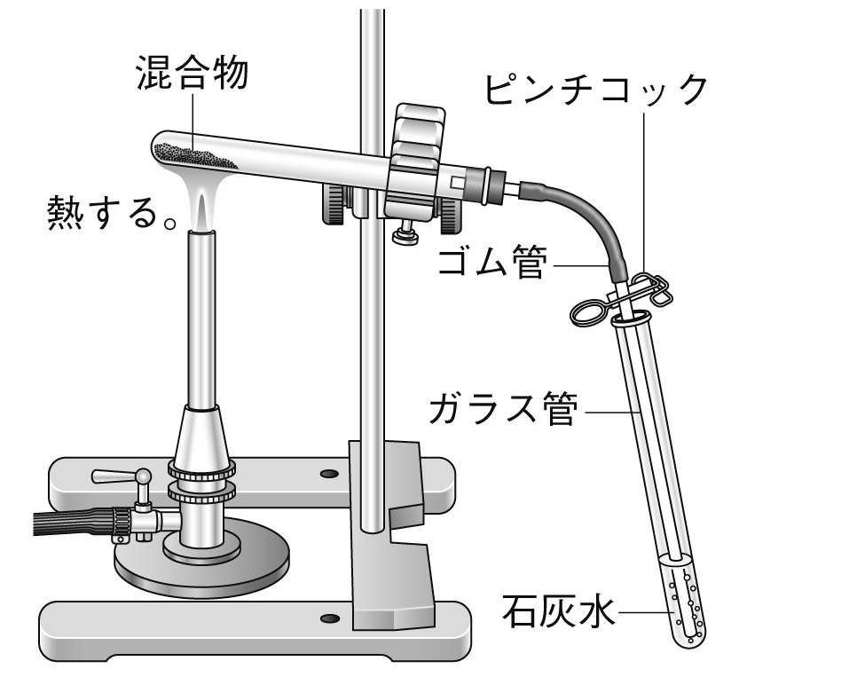
⑴ 次の式は，この反応のようすを表したものです。 ① に赤色の物質名， ② に発生した気体名を書きなさい。
酸化銅 ＋ 炭素 → ① ＋ ②
①（ ）②（ ）
⑵ 酸化銅と炭素には，それぞれどのような化学変化が起こりましたか。
酸化銅（ ）炭素（ ）
⑶ ガラス管を石灰水から抜いてから火を止めたあと，ピンチコックでゴム管を閉じました。これはなぜでしょうか。簡潔に書きなさい。 （ ）
⑷ この実験で起こった化学反応のようすを，化学反応式で表しなさい。
（ ）

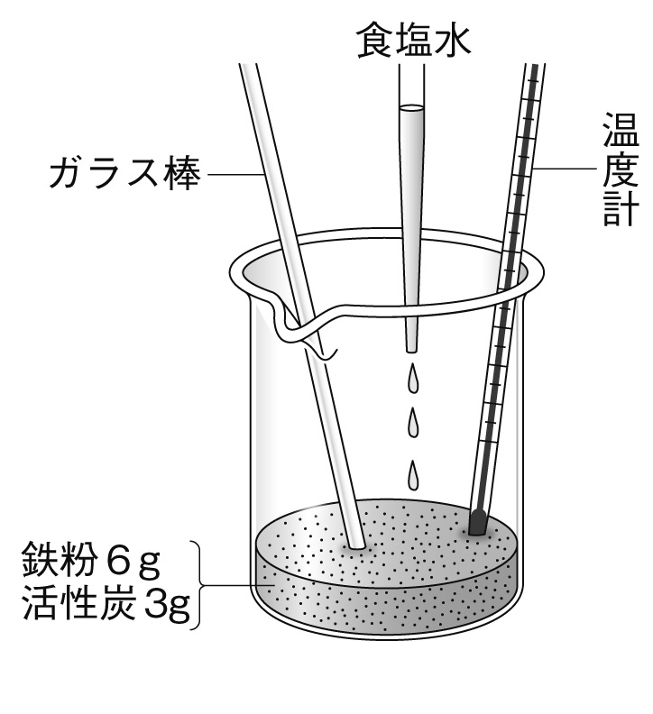
２ 図のように，鉄粉と活性炭を入れたビーカーに食塩水を数滴たらし，よくかき混ぜて温度の変化を調べました。次の問いに答えなさい。
⑴ 食塩水を加えたあと，温度はどのように変化しましたか。簡潔に書きなさい。
（ ）
⑵ ⑴のような変化がともなう化学変化を何といいますか。
（ ）
⑶ この実験の結果，できた物質の名称を答えなさい。
（ ）
⑷ 日常生活で⑵の原理が利用されているものを1つ挙げなさい。
（ ）

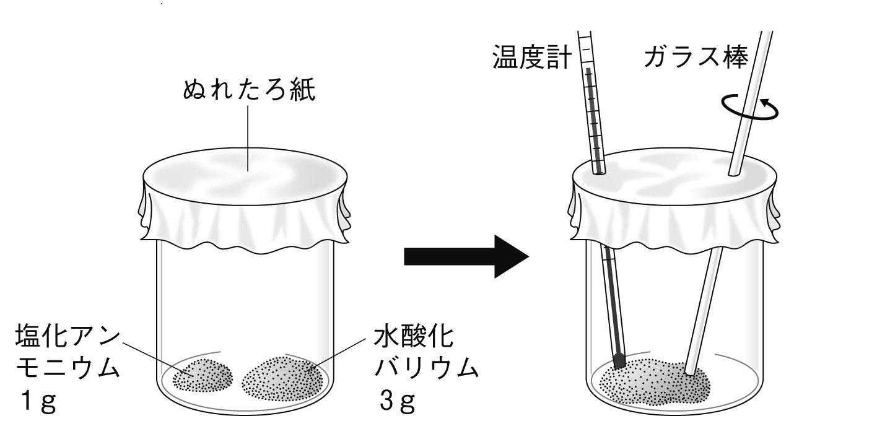
３ 図のように，塩化アンモニウムと水酸化バリウムをビーカーの中に入れ，かき混ぜながら温度の変化を調べたところ，温度は下がりました。次の問いに答えなさい。
⑴ このようなまわりの温度を下げる化学変化を何といいますか。
（ ）
⑵ まわりの温度を下げる化学変化を示したものは次のア，イのどちらにあたりますか。
ア 物質A＋物質B→物質C＋熱エネルギー
イ 物質A＋物質B＋熱エネルギー→物質C
（ ）

